Mission Chlordécone
Activité pédagogique sur la thématique de la chlordécone - Niveau première
Prérequis : composition d'une molécule, formule chimique de la molécule, concentration massique.
Objectifs :
- Analyser des informations extraites d'un document scientifique,
- Pratiquer le calcul de la masse molaire d'une molécule en utilisant les masses molaires des atomes la constituant.
- Comprendre le concept de dilution
- Appliquer les formules de dilution

Document : La chlordéconémie
« Le risque de développer une pathologie due à une surexposition à la chlordécone concerne un quart des Martiniquais et 14% des Guadeloupéens contaminés par ce pesticide » a rappelé la coordinatrice du plan chlordécone de l'Etat, Edwige Duclay.
"Selon un rapport publié le 6 décembre 2022 par l'Agence nationale de sécurité sanitaire (Anses), près de 90% des populations de Martinique et de Guadeloupe sont contaminées à la chlordécone. Toutefois, les scientifiques ont confirmé que ce n'est pas parce qu'on a de la chlordécone dans le sang qu'on va forcément être malade".
Edwige Duclay indique que le seuil de surexposition est fixé à 0,4 microgramme par litre de sang.
Extrait de Outre-mer La 1ere (avec AFP et Pierre Lacombe) • Publié le 7 janvier 2023
Données :
Masse molaire de l'atome de carbone (C) : 12,01 g/mol
Masse molaire de l'atome de chlore (Cl) : 35,45 g/mol
Masse molaire de l'atome d'oxygène (O) : 16,00 g/mol

1) Quel est le seuil de surexposition à la molécule de chlordécone ?
2) On suppose que le volume (en litre) de sang d'un être humain correspond approximativement à 7% de sa masse corporelle (en kg).
a- Calculer le volume de sang (en litres) contenu dans le corps d'un individu pesant 100 kg.
b- Déterminer la masse totale de chlordécone (en microgrammes) contenue dans le sang de cet individu si sa concentration sanguine est au seuil de surexposition.
3) La chlordécone est un organochloré de formule chimique C₁₀Cl₁₀O.
Déterminer la masse molaire de la chlordécone.
4) Calculer la concentration molaire correspondant au seuil de surexposition.
5) Un individu a une concentration de chlordécone dans le sang de 0,8 µg/L, ce qui est au-dessus du seuil de 0,4 µg/L. Pour analyser correctement cette prise de sang en laboratoire, il est nécessaire de la diluer 10 fois .
a- Quel est le volume de la pipette jaugée à utiliser pour préparer 100 mL de solution-fille diluée ?
b- Donner le protocole de la dilution.
Eléments de correction
1) 0,4 µg/L
2)
a-7 L
b- 7 x 0.4 = 0,28 µg
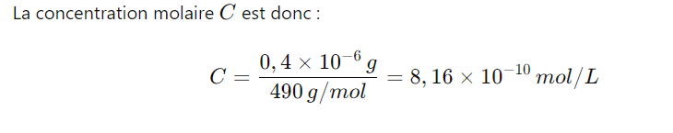
3) M(C₁₀Cl₁₀O ) = 10 x M(C) + 10 x M(Cl) + M(0) = 490,60 g/mol
4)

5)
a-La pipette jaugée à un volume de 10 mL
b- Donner le protocole de la dilution.
- prélever 10 ml de la solution mère à l'aide d'une pipette jaugée,
- l'introduire dans la fiole jaugée de 100mL,
- remplir la fiole d'eau distillée jusqu'au 3/4,
- boucher et homogénéiser,
- remplir la fiole jaugée jusqu'au trait de jauge.

